MAO-280后备手操器说明书

概述：
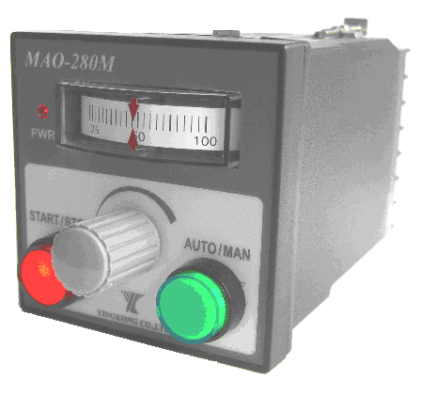
MAO-280Ｍ系列后备手操器能与各种DCS、VVVF、 PLC、PC、RTU等控制系统和调节单元同阀门执行机构变频器配合使用。具有启/停供电、手动硬手操、手动自动的转换等功能，对输入信号进行隔离处理，有很好的抗干扰能力。也可接在各种调节器之后作备用仪表，一旦调节器失效，可由本控制器进行手动操作，并可取代伺服放大器直接驱动阀门。本操作器有二路模拟量输入(可任意设定)（调节器输入，位置反馈输入），二路模拟量输出(可任意设定)（给调节器位置反馈，控制输出），二路开关量控制输入（自动/手动指示，启/停状态指示），二路开关量控制输出（自动/手动开关信号，启动/停止开关信号），可适用于各种测量控制场合。
采用国际标准开孔尺寸（66^{+1.0}mm×66^{+1.0}mm）,真正做到小型化和标准化。仪表具有高稳定性和高可靠性。外形尺寸（宽×高×长＝72mm×72mm×120mm）。通过ISO9001国际质量体系认证，品质可靠。

MAO系列手操器特点：
● 长寿命，高可靠：
该手操器采用英国多圈旋钮寿命长，一改原上下按键式的手操器，不耐用（工作不到一年，按键即损坏，薄膜式按键更是使用的时间短）。该手操器属Россия M280系列产品。表内元件数量少故障率低，质保期长18个月，
- 安装和操作简便：

安装采用盘面安装方便美观，可安装于任何仪表操作柜，电气柜上以及DCS桌面手操屏。使用旋钮即刻调节，、非常适合变频器的调整（启动时慢速调、高速时快速调）。并设有对设备的启/停开关，便于紧急故障处理。
- 信号有多种配置：
提供了现在国际常用的基本信号；4-20mA 、1-5V、0-10mA、0-10V、正反开关信号等。
- 可与各种控制系统连接：
可与DCS、PLC、PC、RTU、VVVF、及软件PID、进行连接，实现后备手操功能（当以上控制系统有问题时可快速切换到该手操器上手动调节。）
- 输出调节平滑：

采用多圈非线性旋钮，开始起调慢，随后慢慢快。便于闭环调节的重载设备的控制
- 抗干扰强：

未使用电子LED显示避免了数码段的干扰跳动，采用动圈等百分比双针仪，增强了对变频的谐波干扰抑制。

MAO-280Ｍ后备操作器技术参数：
MAO-280Ｍ后备操作器是一种小型化操作仪表，可与PLC、DCS、PC、RTU、VVVF及调节阀门执行器,闭环调节变频器构成控制回路，并可同时指示外给定信号及阀位反馈信号的测量值。可实现控制回路的手动与自动之间的无扰切换及连锁保护，启动停止操作。

主要性能指标：

模拟量信号输入：二路

AI1：接线端子①② 调节输入：（接DCS调节单元控制输出）， 4－20m或1－5V ，输入阻抗＝250Ω

AI2：接线端子⑩⑾ 反馈输入：（接执行机构位置反馈输出）， 4－20mA ， 输入阻抗＝250Ω

模拟量输出：二路

AO1：接线端子③④ 反馈输出：（接DCS调节单元反馈输入），1－5V或4－20mA ，输出阻抗＝250Ω

AO2：接线端子⑧⑨ 调节输出：（接执行机构控制输入），4－20mA或1－5V ，输出阻抗＝250Ω

开关量信号输入：一路

DI1：接线端子⒄⒅ 被控设备的状态输入：（接变频状态DO输出或执行机构继电器状态干接点信号），接点：DC.24V电压湿接点，容量≤40mA 。当“START/STOP”按下执行机构启动，状态反馈按钮指示灯亮，。

开关量信号输出：二路

DO1：接线端子⑥⑦ 手动/自动状态输出：（接DCS的调节单元手/自状态DI输入）， 接点：无电压干接点干接点，容量≤1A (30V.DC) , 0.3A (125V.AC) , 当“AUTO/MAN”按下自动状态指示灯亮 。

DO2：接线端子⒂⒃ 启动/停止控制输出：（接变频器启/停输入或执行机构供电继电器开关），接点：无电压干接点干接点，容量≤1A (30V.DC) , 0.3A (125V.AC) 。当“START/STOP”按下启动。

显 示：二参数指针式指示表

上指针指示OUT：调节单元控制输出AO2

下指针指示VF：执行机构位置反馈AI2

指示刻度：0-100％

指示精度：2.5％

隔 离：

可对输入输出全隔离

电 源：

PWR：接线端子⒀⒁ 24VDC±10% 带电源指示灯

（可选220VAC±10%FS 50HZ），

功 耗：

≤ 5W / 0.2A （DC 24V开关电源）

≤ 4W (AC 220V线性电源供电)，

使 用 环 境：

温度：0 -50℃

湿度：5-90％RH（不结露）

振动频率：<25Hz 双振幅<0.1mm

周围环境无腐蚀性气体

结 构 ：

标准螺杆推紧式

外 形 尺 寸：

宽×高×长＝72mm×72mm×120mm

开 孔 尺 寸：

单台66⁺¹mm×66⁺¹mm

n台密集安装开孔（72.－4）×66^{+0.5}mm

如您使用的盘台已有76mm×76mm的开孔，

则需增加订购卡具以便安装合适。

维 护：

可在线更换主体

附 件：

固定支架……1套

(可选件：万能信号转换器，司服放大器。)

按 键：

OMRON 带灯(LED)

端 子：

WEIDMULLER(螺丝紧固式)

旋 钮：

MEX100 BOURNS(FS: ±5% LIN: ±0.25% 100万次)

外 壳：

ABS工程塑料

重 量：

280g （DC 24V电源）

350g （AC 220V电源）

结构及接线：

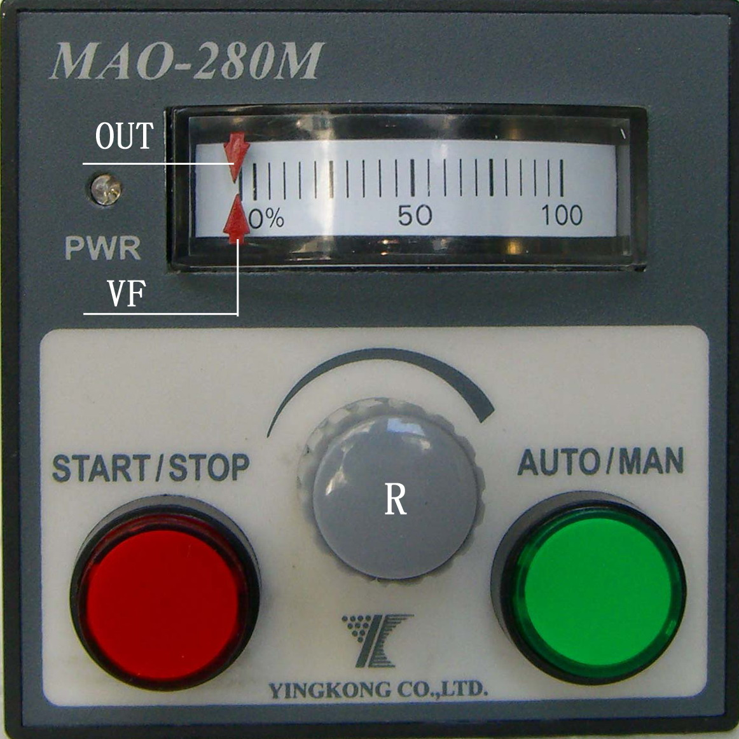

OUT： 输出（上表针）

VF： 反馈（下表针）

R： 电位器

PWR： 电源指示灯

START/STOP: 开始/停止（带灯自锁按钮LED）

AUTO/MAN: 手动/自动（带灯自锁按钮LED）

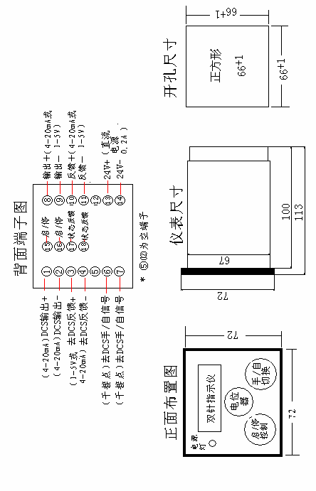

端子  号 | 接线信号 | 端子号 | 接线信号 | 端子号 | 接线信号
1 | 调节输入AI1（+）  接DCS调节单元控制输出 4-20mA | 15 | 启/停输出DO2（+）接变频器启/停输入或执行机构供电继电器开关 | 8 | 调节输出AO2（+）接执行机构控制输入4-20mA
2 | 调节输入AI1（-）  接DCS调节单元控制输出4-20mA | 16 | 启/停输出DO2（-）接变频器启/停输入或执行机构供电继电器开关干接点 | 9 | 调节输出AO2（-）接执行机构控制输入4-20mA
3 | 反馈输出AO1(+)接DCS调节单元反馈输入1-5V | 17 | 状态输入DI1（+）接变频状态DO输出或执行机构继电器状态接点 | 10 | 反馈输入AI2 (+)接执行机构位置反馈输出4-20mA
4 | 反馈输出AO1（-）接DCS调节单元反馈输入1-5V | 18 | 状态输入DI1（-）接变频状态DO输出或执行机构继电器状态接点干接点 | 11 | 反馈输入AI2 (-)  接执行机构位置反馈输出4-20mA
5 | 空 | 19 | 空 | 12 | 空
6 | 手/自输出DO1(+)接DCS的调节单元手/自状态DI输入, 弹起＝手动  按下＝自动 | 20 | 空 | 13 | 直流电源24V(+) 0.2A/5W 正端
7 | 手/自输出DO1(-)接DCS的调节单元手/自状态DI输入, 弹起＝手动  按下＝自动 | 21 | 空 | 14 | 直流电源24V(-) 0.2A/5W 负端

工作原理：

A：如图仪表⒀和⒁端子加上DC.24V电源后，PWR指示灯红灯亮，状态输出START/STOP开关＝按下时，给变频器启动信号或给现场执行单元供电，变频器启动后（执行单元得电后），反馈状态信号给操作器，START/STOP带灯按钮指示灯亮，表明设备已启动，AUTO/MAN＝弹起时，即回路处于手动状态。调节输出电位器R，旋转R，顺时针输出到⑻和⑼端子电流增加。逆时针输出到⑻和⑼端子电流减小通过内部电路，操作器输出4-20mA经OUT指示后，输出至执行单元或变频器。

B：按下AUTO/MAN，带灯按钮指示灯亮，回路处于自动状态，同时将状态送出到⑹和⑺端子上给DCS调节系统。

任何时刻阀位输入信号端子⑽和⑾到VF指示后，通过250Ω电阻将信号转变为1-5V信号后通过⑶和⑷端子输出到DCS调节单元，以便调节单元跟踪，保证手动/自动切换无扰动。

这时⑧⑨的输出不在受手操器控制，交于DCS控制输出，OUT指针停在手/自切换的位置，VF继续跟踪指示。当需转到手动控制时：为保证手动/自动切换无扰动，需旋转 R，调整OUT上指针同VF下指针对齐，这时才能弹起AUTO/MAN，转入手动状态。

应用接线：

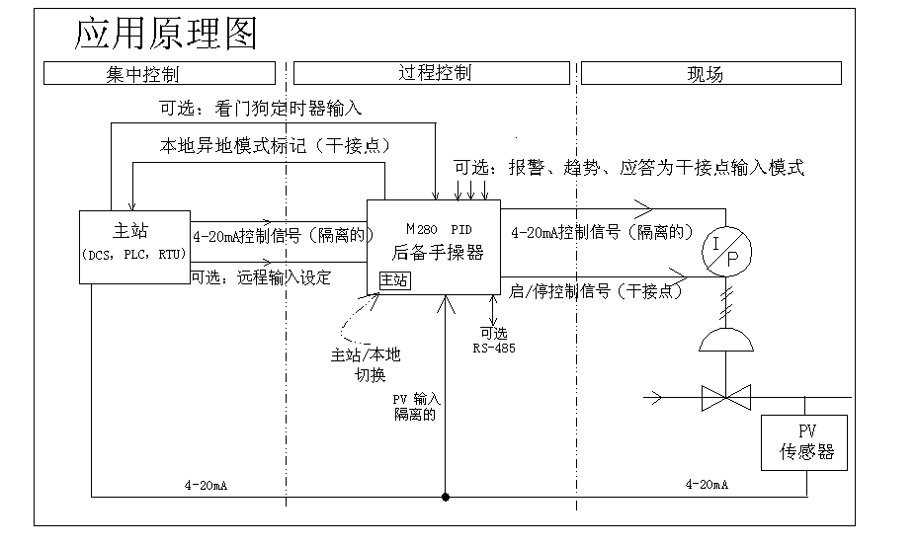

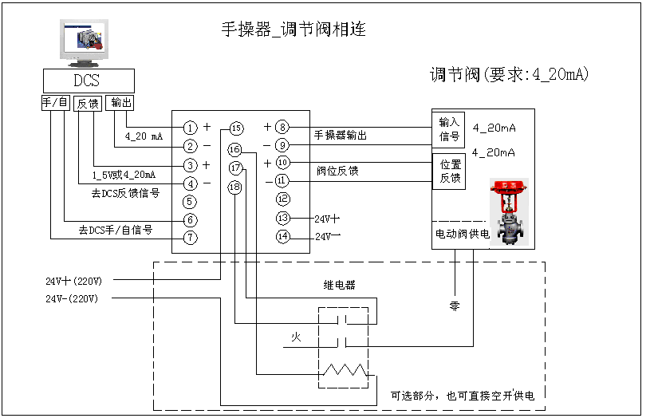

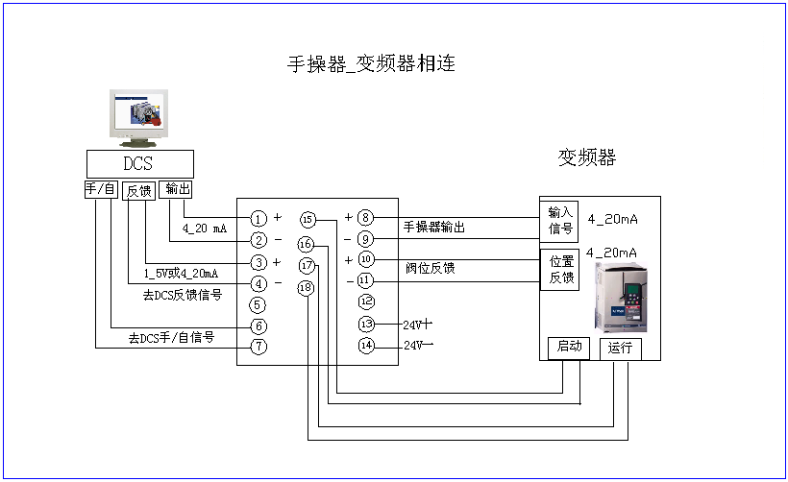

维护与保养：
- 在正常情况下，仪表不需要特别维护
- 故障检修：一般仪表故障状态、原因检查及对策等有关事项如下：
内 容 |  | 原 因 | 对 策
指  示 | 无指示 | 电源端子配线不正确 | 请参照仪表接线图正确装配
指  示 | 无指示 | 未接正规电源电压 | 请参照主要技术参数接妥正规电源电压
指  示 | 指示异常 | 仪表附近有强干扰源 | 请参阅配线上的注意事项予以改善
指  示 | 摆动 | 输入端断线 | 请维修
控  制 | 控制异常 | 未使用正规执行器 | 请确认规格， 使用符合规格的执行器4-20mA标准
控  制 | 控制异常 | 执行器的配线不正确 | 请参照执行器接线图正确装配
控  制 | 控制异常 | 配线附近有强干扰源 | 请参阅配线上的注意事项予以改善
控  制 | 无控制输出 | 控制输出接线错误 | 请参照仪表接线图正确接线
控  制 | 无控制输出 | 参数设定不适当 | 请设定执行器/变频器正确参数
控  制 | 无控制输出 | 参数设定操作不正确 | 请参照变频器操作指南操作
操作 | 调节到头无法达到满量限 | 检查执行器的输入阻抗 | 请用万用表静态测量电阻应小于300Ω（超过了标准阻抗）
查寻起因于下列以外的事项时， 请确认本仪表型号、规格后， 联络本公司技术服务部， 附近本公司营业所或购买的代理商为准。

3.保养与检查:为经常维持本器于最佳状态使用，请实施下列保养、检查。
对象 | 对 策
输出以及负荷回路 | 输出及负荷回路如为继电器接点输出，请检查控制输出继电器有无烧伤、磨损、接触不良等。  如控制输出继电器已有劣化现象，请更换继电器  如为直流电压输出型，请确认输出电压。 注：接在外部的执行器的动作亦请确认  如为直流电流输出型，请确认输出电流。 注：接在外部的执行器的动作亦请确认  请确认负荷未有断线、请确认已经正确配线、请确认未有接触不良
位置传感器 | 请确认已经正确配置  请在特性尚未劣化前更换  请确认未有断线或短路
仪表 | 请确认已经设定符合条件的参数  请确认已在正常动作  请确认设置方法未有错误

